SINDICATO NACIONAL DE TRABAJADORES DE LA INDUSTRIA DE ALIMENTOS "SINALTRAINAL"
Seguimos denunciando a Coca Cola

De buena fe, construimos un marco global para tratar de lograr un acuerdo general con esta multinacional, sin embargo, no fue posible hacerlo. Coca Cola prefirió seguir usufructuando la precarización, la violencia laboral y de la persecución a los sindicatos en las embotelladoras.
Inicio
Para coca cola en sus 80 años

jueves, 13 de diciembre de 2007
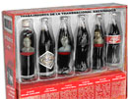“Durante estos 80 años los colombianos hemos rechazado enérgicamente la política violenta de esta transnacional, por haber explotado sus trabajadores, saqueado nuestros recursos y contribuido a destruir la cultura alimentaria de los colombianos. Hoy lo celebran con un compromisorio plan de aniquilamiento de las organizaciones sindicales: escisiones patronales y amenazas permanentes son el pan de cada día.
No podemos darle las gracias por estar en Colombia. Han sido ocho décadas de saqueo, represión, señalamientos, destierros, despidos colectivos, amenazas de muerte, de constreñimiento, de detenciones y allanamientos de trabajadores, de dificultades para sus obreros, de momentos de angustia para sus familias y de inmensas tristezas, han sido asesinados 8 dirigentes sindicales, trabajadores de esta empresa.
Parece que fue ayer cuando llegaron con aquel dicho que se oía repetir en todas las ciudades de Colombia, “el refresco que quita la vida y de ingrato sabor para la salud y el paladar”.
No podemos darle las gracias a quienes invitaron a Coca Cola a que llegara a Colombia, a destruir el medio ambiente, a cambiar nuestra dieta alimentaria, a explotar y a precarizar nuestros obreros.
No podemos darle las gracias a todos aquellos de Coca Cola Internacional, que aceptaron la invitación a Colombia, por que su presencia ha sido nociva para nuestro pueblo, no solo por que afecta la salud de los consumidores, sino por que con sus jugosas utilidades ha contribuido con la militarización del territorio y se ha beneficiado de la guerra que su país de origen ejecuta contra nuestras gentes.
No podemos darle las gracias a quienes hoy hacen de Coca Cola FEMSA, una empresa violadora de los derechos humanos en nuestro país.
Queremos recordar a ustedes, apreciados colombianos, que estas estrategias del gobierno de Álvaro Uribe Vélez, del estado: la seguridad democrática, el estado comunitario, el irrespeto a las libertades, la destrucción de las organizaciones sociales, la profundización de la impunidad con la ley de justicia y paz, el plan Colombia, el incremento de la guerra, los tratados de libre comercio, son ejecutados en beneficio de las transnacionales y de los monopolios nacionales; Coca Cola ha sido una ilustre beneficiaria.
Coca Cola, valiéndose del populismo que la caracteriza, continúa aplicando su irresponsabilidad social, contaminando, precarizando y destruyendo, tanto las fuentes hídricas como los trabajadores y sus organizaciones. Como no ha podido cooptar algunos sindicatos, endurece su política y señala por doquier. “Los conceptos esenciales que maneja Coca-Cola para apoyar proyectos sociales en Colombia giran en torno a tres prioridades claramente definidas en el país por la Compañía: Bienestar, Medio Ambiente y Jóvenes en situación de alto riesgo socioeconómico”, evidentemente la realidad es muy distinta.
Coca Cola ha creado la Fundación Colombia para la educación y la oportunidad y apoya la Fundación Colombianitos en Ciudad Bolívar, Fundación Ideas para la Paz, Fundación Corazón Verde, Corporación Día del Niño, Corporación Minuto de Dios, el Valor de la Palabra, Banco de Alimentos, entre otras; con esto pretende poner un manto a la impunidad por las violaciones y daños cometidos tras sus 80 años de presencia en el país. Esta transnacional ha sido irresponsable con sus trabajadores, con el pueblo colombiano y con la humanidad. Han sido 80 años avasallando nuestros derechos mediante la aplicación de los principios más salvajes del capitalismo; han sido 80 años sembrando el odio y el terror contra los obreros que decidieron organizarse bajo la protección de la constitución nacional y los convenios internacionales.
Beneficiarse de la militarización del país, de la ley de justicia y paz, contribuir con la seguridad democrática y cumplir con sus metas de precarización de los trabajadores, van de la mano en la aplicación de su política. Sin estas, sería imposible obtener las grandes utilidades que permanentemente reportan a sus accionistas. Todo esto, a costa de la salud, la educación, la vivienda, la recreación y los salarios de sus obreros.
Arrasado los derechos de los trabajadores, empobreciendo la población, militarizando el territorio nacional, avanza la seguridad democrática con nuevas entregas de recursos naturales al capital transnacional, en el caso particular de Coca Cola, del agua potable. La privatización de por lo menos 415 entidades del Estado -la primera de ellas Telecom, la última Ecopetrol-, las clínicas del Seguro Social, son una prueba de la entrega de las empresas de los colombianos.
Con la seguridad democrática ganan las empresas nacionales y extranjeras; pierden los obreros, los campesinos, los indígenas, los estudiantes, los sectores populares.
Eso halaga mucho a Coca Cola, por que también gana, por que le ayuda a reducir sus costos de producción, de distribución y de venta de sus refrescos; incrementa el índice de desempleo, contrata tercerizados e incrementa la pobreza; así es que se construye con inequidad y se aumenta la miseria.
En efecto, en muy pocos años Coca Cola paso de tener 19 plantas de producción a poseer solo 5; de contar con los medios de transporte y los trabajadores directos para la distribución de los productos a entregárselos a cooperativas y empresas de empleo temporal; de tener la mayoría de los trabajadores con contratos directos e indefinidos a poseer el 94% de sus obreros precarizados bajo modalidades de contrato tercerizado; de tener unas convenciones colectivas que beneficiaban a la mayoría de los trabajadores, a que solo un reducido numero de los obreros pueda gozar de los derechos conquistados por el sindicato. Esto no ha sido suficiente y por eso continúa haciendo esfuerzos para acercarse a la precariedad total de quienes le producen sus utilidades.
Coca Cola ha puesto especial énfasis en la destrucción del sindicato y la precarización de sus trabajadores, desestabilizando los ingresos familiares y afectando gravemente la salud, la educación, la vida de la población.
A pesar de que esta empresa no cumple las leyes, los convenios, los protocolos, recibe estímulos tributarios muy importantes, aplausos y condecoraciones. Su política esta muy lejos de cumplir con empleos estables, de tiempo completo, directos, sin intermediarios laborales, con trabajadores vinculados a través de contratos a término indefinido, con remuneración digna y afiliación a la seguridad social. Las estadísticas así lo demuestran.
Por eso, al celebrar estos 80 años de Coca Cola, lo único que podemos hacer es condenarla por lo que ha hecho en Colombia e invitar a Coca Cola FEMSA para que cambie su política, respete los derechos humanos y repare el dolor de las víctimas.
En los últimos 17 años, han sido asesinados 8 dirigentes sindicales de Coca Cola, esto ha generado la condena internacional a través de una campaña mundial donde se le exige el respeto a los derechos humanos, verdad, justicia y reparación integral para las víctimas. Igualmente, han sido instauradas demandas ante la justicia de los Estados Unidos por crímenes cometidos por ciudadanos de ese país contra el pueblo colombiano. Hace pocos meses el Tribunal Permanente de los Pueblos recibió numerosas denuncias contra la transnacional. En esta campaña de denuncia el pueblo colombiano ayuda, el pueblo colombiano acompaña y el pueblo colombiano reclama respeto a sus derechos.
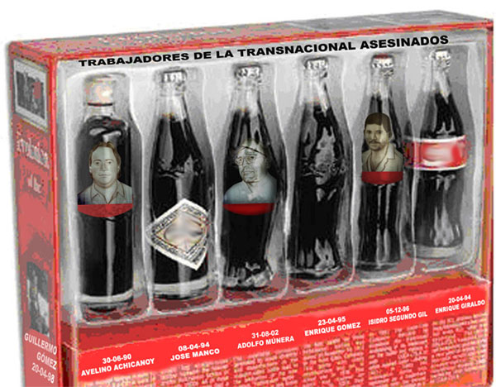
Coca Cola, no se merece ni una sola felicitación. Han transcurrido ochenta años sin haber hecho nada bueno por Colombia; su presencia en el país le ha dejado grandes utilidades, pero solo pobreza y maltrato para sus trabajadores y miseria para la población.
A los obreros que durante todos estos años han incrementado inmensamente las utilidades de la empresa, a los pobladores que han visto contaminar diariamente los ríos y quebradas de los municipios donde Coca Cola tiene sus plantas, a las personas que de alguna forma se han visto vinculadas al negocio de esta oprobiosa cadena de explotación y de miseria, los invitamos a exigirle una vez más a la transnacional respeto por nuestros derechos y nuestras vidas. Muchas gracias a quienes desde distintos rincones del mundo se han solidarizado con nuestra causa y nos han permitido continuar viviendo y resistiendo. Muchas felicitaciones a los pocos obreros que aun se mantienen organizados y movilizados a pesar de la violenta arremetida de Coca Cola y del estado colombiano”.
Campaña por soberanía, democracia, paz y bienestar para los colombianos.
Por que amo la vida…no consumo Coca Cola
Área Internacional
Sinaltrainal
Colombia, diciembre 13 de 2007

